实验二 动态规划算法实验
实验目的：弄清动态规划算法的特点、一般操作过程和常用三种表达技巧，并能针对一个实际问题完成整个过程。
实验内容：按下面9个提示，依次完成。
- 写出斐波那契数列的3种动态规划写法，分别写成
Int f1(int n){ } Int f2(int n){ } Int f3(int n){ }三个函数，并在main函数中调用。
Int main( )
{
Int i;
for(i=1;i<50;i++)
{
Cout<<endl<<”n=”<<i<<” “<<f1(i)<<” ”<<f2(i)<<” ”<<f3(i);
}
}//观察i为多少时值开始溢出

- 根据课件中兔子繁殖问题的递推式f(n),g(n)，
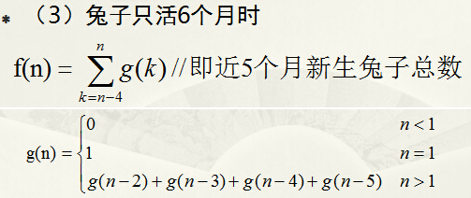
模仿1写出Int f1(int n){ } int f3(int n) Int g1(int n){ } int g3(int n)。
【注】f1,g1是递归型dp写法，而f3,g3是压缩存储的dp写法，由于f(n)要用到g(n)~g(n-4)的值，所以main函数中应先调用g3(n)，并且将存储g(n)~g(n-4)的变量定义在g3函数外面，以保证f3函数能访问到。
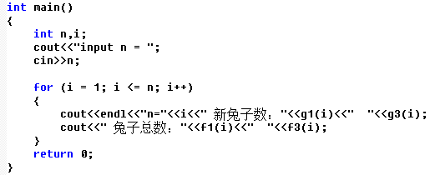
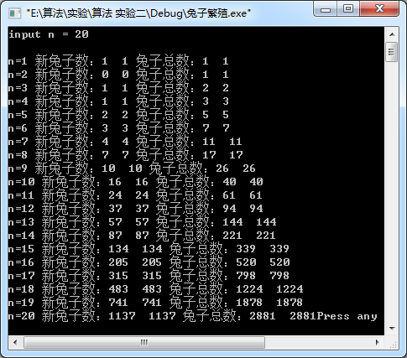
//可执行文件“兔子繁殖.exe”

3. 计算组合数C(n,k)，并输出部分杨辉三角。
解：组合数的递推公式如下：
0 k<0 || n<k
C(n,k)={ 1 k=0|| n=k
C(n-1,k)+C(n-1,k-1) 0<k<n
递推式是动态规划算法的关键一环，类似于斐波那契数列，只不过这个递推式中有2个参变量，可用二维数组int a[N][N]存储结果，时间复杂度O(n²)。
动态规划的递归型写法
#include<iostream>
#include<time.h>
using namespace std;
#define N 50

int a[N][N]; //均初始化为0了
int f1(int n,int k)
{
If(k<0 || n<k) return 0; //异常n,k时不能保存到a[n][k]，原因？
If(a[n][k]) return a[n][k]; //该语句不能在最前面，原因？
If(k==0 || k==n) return a[n][k]=1;
else return a[n][k]=f1(n-1,k)+f1(n-1,k-1);//注意这里是递归调用
}
int main(void)
{ int n,k,i,j;
cout<<endl<<"Enter n,k(<50):";
cin>>n>>k;
if(n>=50) return 1; // n太大时组合数会超出int范围
cout<<endl<<”C(“<<n<<”,”<<k<<”)=”<<f1(n,k)<<endl;
for(i=0;i<=n;i++)
{
for(j=0;j<=i;j++)
cout<<f1(I,j)<<” “;
cout<<endl;
}
return 0;
}//注意 n不要太大，有些组合数的值仍可能超出int，所以可能有溢出的值

写法二：
与对应斐波那契数列的非递归写法比较，这个是二维数组，为了与代码中循环控制变量i，j对应，我们把递推式写成等价形式
0 j<0 || i<j
C(i,j)={ 1 j=0|| i=j
C(i-1,j)+C(i-1,j-1) 0<j<i
这种写法就是弄清从哪一个单元开始，沿着什么方向逐一计算。
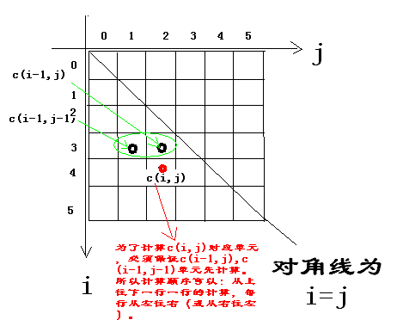
二维数组中，只用到了主对角线的下半部分，所以函数为
Int f2(int n,int k)
{
Int I,j,b[N][N]={0}; //与f1函数的存储分开，互不干扰
for(i=0;i<=n;i++)
for(j=0;j<=i;j++)
if(j==0 || j==i) b[i][j]=1;
else b[i][j]= b[i-1][j]+b[i-1][j-1];
return b[n][k];
}

写法三：//压缩存储写法，结果在b1[],b2[]数组中
Int f3(int n,int k)
{
Int I,j,b1[N]={0},b2[N]={0}; //与f1,f2函数的存储分开，互不干扰
Int *p1=b1, *p2=b2, *p; //p1是上一行，p2是下一行
for(i=0;i<=n;i++)
{
for(j=0;j<=i;j++)
{
if(j==0 || j==i) p2[j]=1;
else p2[j]=p1[j]+p1[j-1];
}
p=p1; p1=p2; p2=p; //两个指针交换
}
return p1[k]; //for结束后，p1是最后一行
}

4. 计算catlan数f(n)，其递推式如下：
1 n=0 || n=1
f(n)={ ∑f(i)*f(n-1-i) n>1，其中i∈[0,n-1]范围整数
例如
f(2)=f(0)*f(1)+f(1)*f(0)=2
f(3)= f(0)*f(2)+f(1)*f(1)+f(2)*f(0)=2+1+2=5
f(4)= f(0)*f(3)+f(1)*f(2)+f(2)*f(1)+f(3)*f(0)=5+2+2+5=14
f(5)= f(0)*f(4)+…+f(4)*f(0)=42
…
这是一个在很多问题中出现的数列。
由于这个数列的值递增很快，现在我们只想输出f(n)除以10000007的余数。请写出dp写法一、写法二。
【注：由于f(n)要用到f(0),f(1)…f(n-1)的值，所以不能写压缩型dp】

5. 一副扑克牌（两张鬼牌除外）任取k张牌，不计花色，有多少种取法？
解：如果计花色，显然就是组合数C(52,k)，即在52个不同对象中任取k个有 多少取法。现在不计花色，那么问题就转化成在n=13个不同对象中任取k个有多少方法，并且其中每一个对象有相同的4个，组合数C(n,k)中每个对象只有取和不取两种可能，那么这个问题中，每个对象就有取1张、取2张、取3张、取4张和取0张（即不取）这5种可能，因此建立的递推式如下：
0 k<0 || k >4n
f(n,k)={ 1 k=0|| k =4n
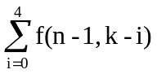 0<k<4n
（1）写法一类似于前面。//显然递归深度不会超出
（2）写法二注意事项
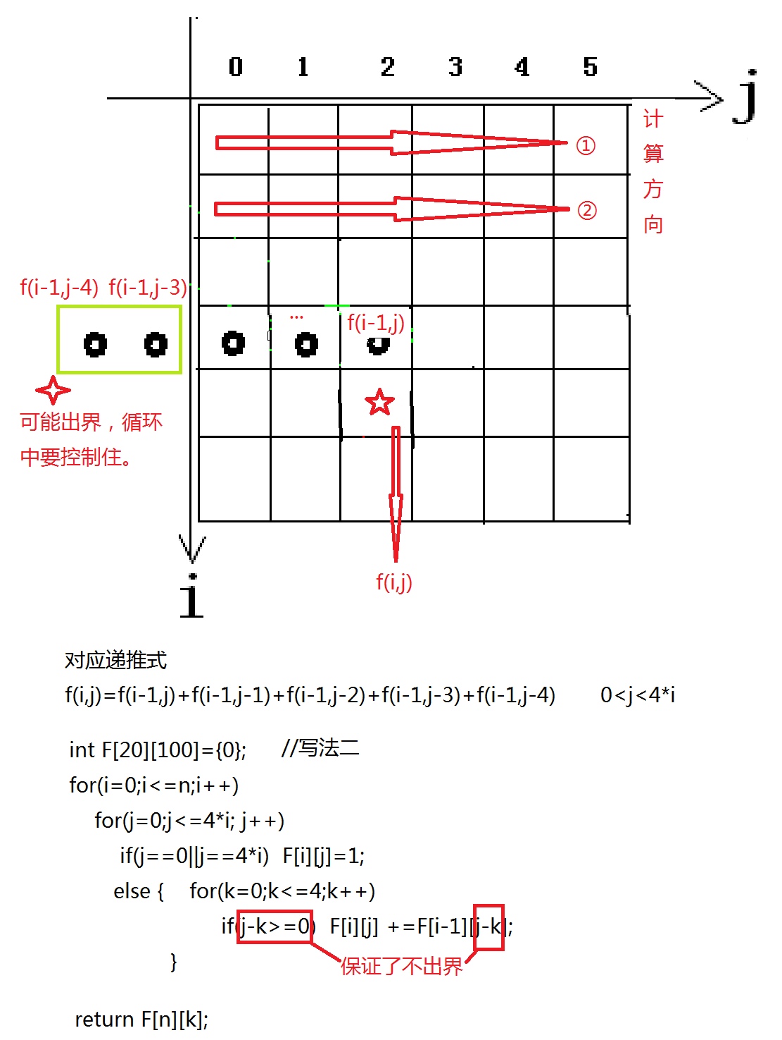
（3）同理写法三。
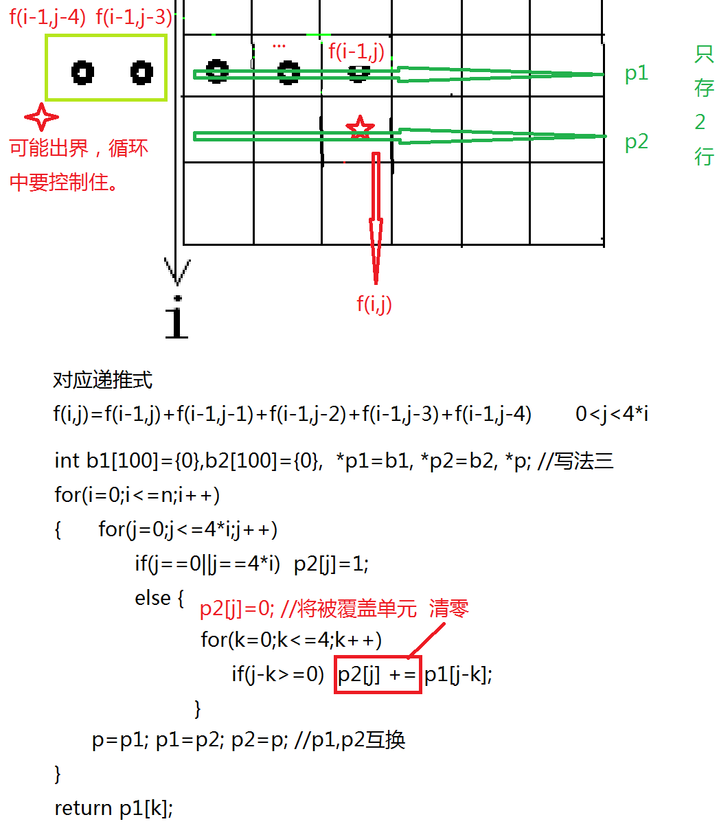

6. 请继续完善实验一中第6题（1）、（2）问的递推式，并写出对应动态规划程序写法一（有余力的同学可以尝试写法二、写法三），并对运行结果进行截图。

请在下面网站注册一个id，并尝试分析做程序提交。
7. 【小挑战】题目 http://acm.nyist.net/JudgeOnline/problem.php?pid=252分析出递推式，最终写程序提交AC。对提交记录截图。

8. 【中挑战】题目http://acm.nyist.net/JudgeOnline/problem.php?pid=37 ，分析出递推式，最终写程序提交AC。对提交记录截图。
提示：类似于最长公共子序列（LCS）问题的递推式分析。
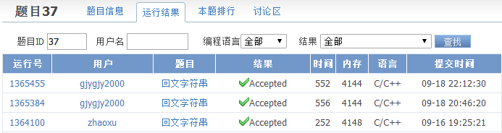

9．【大挑战】题目http://acm.nyist.net/JudgeOnline/problem.php?pid=15，根据下面分析提示，写出递推式并采用dp写法一写出程序提交，将提交记录截图。
题意：长度为n的括号串a[]=“])([)]…”至少加入几个括号才能使其配对
分析：括号串为a[0]~a[n-1]，显然容易发现与a[0]配对的括号在哪？有哪些不同情况？循着这个出发点，容易得出如下情况：
- a[0]是右括号’)’或’]’时：与其配对的括号只能在a[0]左侧添加1个，然后求出a[1]~a[n-1]范围最少加入几个括号才能配对，这显然是一个子问题。
- a[0]是左括号’(’或’[’时：与其配对的右括号在哪？这里可以分2种：添加与其配对的，或在右侧找与其配对的。例如括号串形式为：
a[0] a[k1] a[k2] … a[kt]
(…………)….....…)………)..…...)..
①如果添加与a[0]配对的，添加位置只应下面两种
( )………)….....…)………)..…...)..
( ….……)….....…)………)..…...)..)
/*红色”)”为添加，即”)”不应将其余括号串分隔开，否则会导致两块括号串，将需要添加更多括号才能使其在各自小块内配对，不被分隔，才有希望尽可能在整个一块括号串中找到各自配对的。*/
②如果右侧不存在与a[0]配对的，按①处理即可；
如果右侧能找出与a[0]配对的，则要穷举a[k1]…a[kt]中哪一个与a[0]配对，才能使得被分割成的两个括号串其配对代价和最小；虽然能找到配对的，仍然有可能按①处理代价更小，所以要在这些情况中找出最小的代价。

请根据这些分析，建立完善的递推关系式，并按写法一写代码提交。
